План-конспект урока «Человек IT», посвященный акции ЧАС КОДА

Сергибаева Елена Дмитриевна
МБОУ «СОШ №20» г.Новомосковск Тульской области
Учитель информатики
Классы: 5-6 класс
Предмет: Информатика и ИКТ

Цель:
- пропедевтика базовых понятий программирования и получение первоначального
практического опыта в данной сфере;
- развитие алгоритмического и объектного стиля мышления;
- формирование мотивации к получению образования в ИТ- сфере посредством организации практической деятельности.
Планируемые результаты обучения:
1. Личностные: готовность и способность учащихся к саморазвитию и личностному самоопределению, мотивация к целенаправленной познавательной деятельности с целью приобретения профессиональных навыков в ИТ-сфер.
2. Метапредметные: умение самостоятельно планировать пути достижения целей, соотносить свои действия с планируемыми результатами, осуществлять контроль и коррекцию своей деятельности в процессе достижения результата.
3. Предметные:
- освоение понятий «алгоритм», «программа», «объект» через практическую деятельность в процессе создания программных кодов;
- практические навыки реализации основных алгоритмов;
- умение формально выполнять алгоритмы, описанные с использованием конструкций
- ветвления (условные операторы) и повторения (циклы), вспомогательных алгоритмов;
- умение создавать программы для решения несложных алгоритмических задач в выбранной среде программирования;

Ход урока:
Деятельность учителя | Деятельность учащихся
I этап мотивации к учебной деятельности
У нас сегодня необычный урок, сегодня 4 декабря: 4 декабря 1948 года считается днем рождения российской информатики. В России дата 4 декабря для празднования Дня информатики выбрана неслучайно. Еще в конце 40-х годов 20 века, заинтересовавшись появившимися публикациями о цифровых вычислительных машинах, член-корреспондент АН СССР по Отделению технических наук И.С. Брук становится активным участником научного семинара, обсуждавшего вопросы автоматизации вычислительной техники. Авторское свидетельство, выданное 4 декабря 1948 года Госкомитетом по внедрение передовой техники в народное хозяйство - первый официально зарегистрированный документ, свидетельствующий о том, что в России, в СССР начались работы по созданию ЭВМ. В 1998 году к 50-летию со дня этой замечательной даты было предложено отмечать 4 декабря как День российской информатики.
Сегодня поговорим о том, что такое информационные технологии (IT) и что за люди IT специалисты.
Давайте посмотрим ролик «Выбирай ИТ!.avi»
Так, что такое IT? | - это такие информационные технологии, которые позволяют создавать новые электронные устройства: компьютеры, планшеты, мобильные телефоны, смартфоны, i фоны;  - технологии создания игр;  - это когда пишут разные программы, в том числе, и вирусы, т.е. пишут код  - это наше будущее: космос, медицина, робототехника и т.д.
Информационные технологии (ИТ) вошли практически во все сферы нашей жизни. Они делают мир, в котором мы живем, удобнее и безопаснее, но самое главное, помогают справляться с любыми задачами гораздо быстрее. Только представьте, если бы сегодня вам пришлось умножать 20-значные числа в уме или на бумаге, тратить или ждать десятки часов, чтобы найти нужную информацию или набрать текст, отправить письмо-сообщение другу или родственнику в другой город.
Все, что нас окружает: от проектора в классе, светофоров и автомобилей на улицах, микроволновых печей, холодильников дома, мобильных телефонов, социальных сетей, компьютерных игр, спецэффектов в кино до поддержания работы электростанций, спутников, космических кораблей, роботов управляется и создано при помощи компьютерных программ.
II этап актуализации и постановки проблемы
Каким образом, школьники могут повлиять на изменения в сферах ИТ для улучшения жизни в России?  Какие профессии вы знаете, связанные с информационными технологиями. | - надо хорошо учиться в школе и изучать информационные технологии;  - надо получить высшее образование и выбрать профессию, которая нравиться и приносит пользу.  - Программист, дизайнер, художник, мультипликатор, конструктор, модельер, …
Я предлагаю вам еще несколько профессий, связанных с ИТ:
- ИТ-медик и Клинический биоинформатик
- Биороботехник
- Цифровой лингвист
- ИТ проповедник (евангелист)
- Разработчик моделей больших данных (Big Data)
- Организатор интернет-сообществ и дизайнер виртуальных миров
- ИТ-генетик
- Проектировщик нейроинтерфейсов
- Специалист по гиперпротезированию
- Архитектор информационных систем
- Проектировщик интерфейсов беспилотной авиации и авто и морского транспорта.
- Архитектор-строитель умных домов
Давайте посмотрим ролик «Будь в теме!», где вы познакомитесь с ведущими IT-специалистами.
Почему информационные технологии важны сегодня?  Какими качествами должен обладать IT-специалист?  Каждый IT-специалист должен уметь программировать? | - информационные технологии развивают наш мир;  - делают Россию богаче;  - делают жизнь интереснее, например, Олимпиада в Сочи;  - важная часть экономики, делает бизнес продуктивнее;  - можно создать искусственный интеллект.  - он должен находить решения в нестандартных ситуациях;  - он должен быть смелым;  - он должен быть веселым.  - если он конструирует, то необязательно, программирует;  - если, он, хороший пользователь, то не программирует;  - не программируют дизайнеры, модельеры, архитекторы и т.д.;  - не все IT-специалисты программируют.
III этап. Перспективы развития ИТ
Мы будем жить в удивительное время: многие вещи, которые вы видите в фантастических фильмах, станут повседневной реальностью.
Работой умных вещей будут управлять программы, запущенные удаленно на супер мощных компьютерах в центрах облачных вычислений и обработки данных, - так называемые облачные технологии.
Совсем скоро при помощи технологий человечество сможет победить и вылечить множество болезней и недугов и бороться со старением.
Виртуальная реальность, голографические 4D дисплеи, 3D сканирование и печать, свободное межязыковое общение при помощи онлайн переводчиков.
IV этап включения нового знания в систему знаний. Самостоятельная работа учащихся с онлайн тренажером
Кто из вас хочет быть человеком IT?  Подготовьте, пожалуйста, небольшое сообщение об IT-человеке. | Приблизительно, 30 % учащихся.
Итак, возможно, вы уже сейчас хотите попробовать себя в программировании и информационных технологиях. Давайте проведем АМ-НЯМа к леденцу.
Вспоминаем, что такое алгоритм? | - последовательность действий
У вас есть блоки, из которых, вы можете составить программу для достижения цели, какую конструкцию алгоритма можно применить к данному пути? | 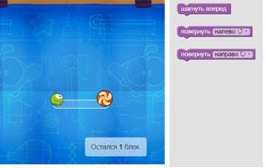  - линейную
Какую конструкцию алгоритма можно применить к данному пути, если у нас только один блок 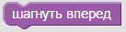 ? | 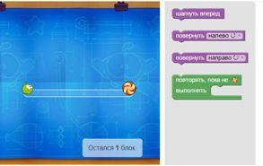  - циклическую: повторение , до тех пор, пока не подойдет к 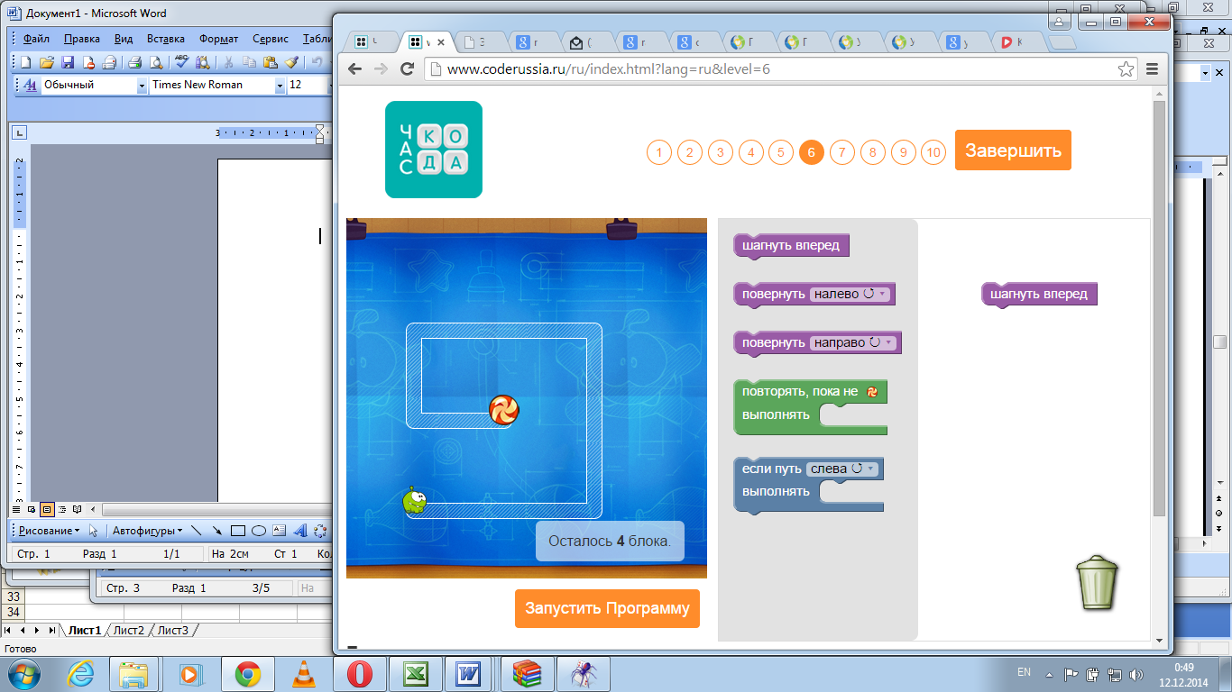
Какую конструкцию алгоритма можно применить к данному пути, если у нас есть и условия, и повторения? | 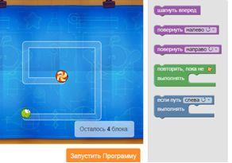  - конструкцию ветвление и циклическую конструкцию
VI этап рефлексии
Перспективная рефлексия: размышление о предстоящей деятельности, представление о ходе планирования, выборе наиболее эффективных способов и приемов
достижения поставленной цели.
Ситуативная рефлексия: в процессе выполнения упражнения задаются вопросы для выявления непосредственной включенности учащегося в проблему или ситуацию, осмысление ее элементов, анализ происходящего в данный момент, т.е. осуществляется рефлексия «здесь и сейчас».
Ретроспективная рефлексия: анализ и оценка выполненной деятельности в конце занятия для полного осознания, понимания, обобщения и структурирования полученного опыта.
Заполните, пожалуйста, карточки
- на этом занятии мы освоили …
- сегодня мы научились …
- мне было сложно …
- я понял, что …

VII. Домашнее задание.
Пройти тренажер дома самостоятельно (младшие школьники выполняют работают на тренажере вместе с родителями), и принести сертификаты участников, как подтверждение выполнения домашнего задания.
Список информационных ресурсов:

- http://www.coderussia.ru/
- http://www.coderussia.ru/static/files/%D0%A7%D0%B0%D1%81_%D0%9A%D0%BE%D0%B4%D0%B0_%D0%9C%D0%B5%D1%82%D0%BE%D0%B4%D0%B8%D1%87%D0%B5%D1%81%D0%BA%D0%B8%D0%B5_%D1%80%D0%B5%D0%BA%D0%BE%D0%BC%D0%B5%D0%BD%D0%B4%D0%B0%D1%86%D0%B8%D0%B8_%D0%B4%D0%BB%D1%8F_%D1%83%D1%87%D0%B8%D1%82%D0%B5%D0%BB%D0%B5%D0%B9.pdf
- http://www.coderussia.ru/static/files/3_%D0%9F%D1%80%D0%B8%D0%BB%D0%BE%D0%B6%D0%B5%D0%BD%D0%B8%D0%B5_%D0%9A%D1%83%D0%B4%D0%B0_%D0%BF%D0%BE%D0%B9%D1%82%D0%B8_%D1%83%D1%87%D0%B8%D1%82%D1%8C%D1%81%D1%8F_%D0%B2%D1%8B%D1%81%D1%88%D0%B5%D0%B5_%D0%BE%D0%B1%D1%80%D0%B0%D0%B7%D0%BE%D0%B2%D0%B0%D0%BD%D0%B8%D0%B5_%D0%98%D0%A2.pdf
- http://www.coderussia.ru/static/files/7_%D0%9F%D1%80%D0%B8%D0%BB%D0%BE%D0%B6%D0%B5%D0%BD%D0%B8%D0%B5_%D0%9A%D0%BB%D0%B0%D1%81%D1%81%D0%B8%D1%84%D0%B8%D1%86%D0%B8%D1%80%D0%BE%D0%B2%D0%B0%D0%BD%D0%BD%D1%8B%D0%B9_%D1%81%D0%BF%D0%B8%D1%81%D0%BE%D0%BA_%D0%98%D0%A2_%D1%81%D0%BF%D0%B5%D1%86%D0%B8%D0%B0%D0%BB%D1%8C%D0%BD%D0%BE%D1%81%D1%82%D0%B5%D0%B9.pdf
- http://www.skolkovo.ru/public/media/documents/research/sedec/SKOLKOVO_SEDeC_Atlas.pdf
- http://www.ieee.ru/the_day.shtml
- http://www.calend.ru/holidays/0/0/115/

